Лучшие по профессии Автомеханик

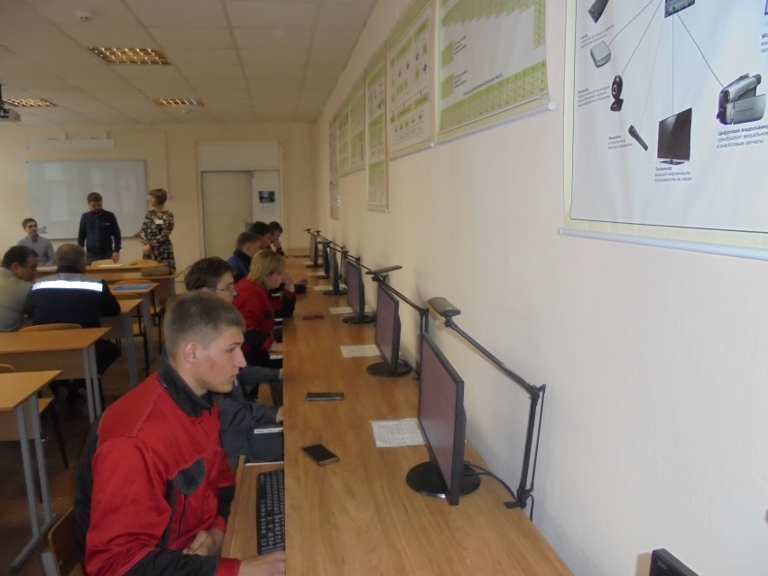

Более 30 лет в числе прочих профессий «Советский социально-аграрный техникум имени В.М. Клыкова готовит автомехаников. Это одна из самых популярных и востребованных профессий среди молодежи. Выявить лучших по профессии, позволяет ежегодная олимпиада профессионального мастерства по профессии Автомеханик (квалификация слесарь по ремонту автомобилей), проходившая 18 апреля 2018 года в техникуме. Олимпиада проводилась среди студентов головного учреждения, Тимского и Щигровского филиалов техникума (по два участника). Олимпиады профессионального мастерства, направлены на выявление уровня мастерства обучающихся, повышение качества подготовки, обеспечения профессиональной мобильности выпускников и престижа профессий среднего профессионального образования в современных условиях.
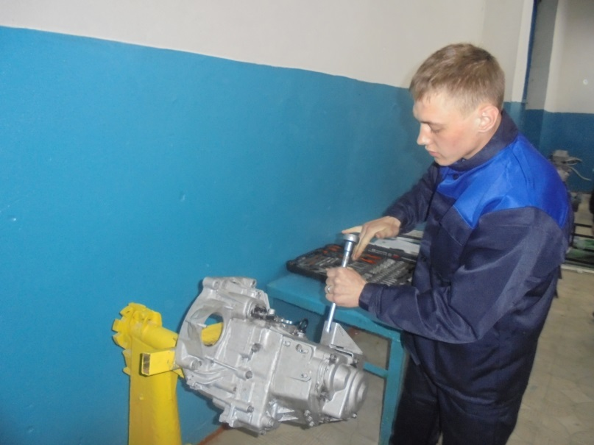
Конкурсные задания состояли из теоретического этапа (компьютерного тестирования содержащего вопросы по всем дисциплинам курса) и практического этапа (выполнение практических заданий на площадках мастерских техникума). Конкурсанты с достоинством прошли все этапы олимпиады набрав высокое количество баллов. Приятной особенностью олимпиады стало участие студентки Щигровского филиала Сергеевой Христины. Девушка старалась не уступить юношам, но по итогам всех конкурсов не попала в число призеров.
Первое и второе место по итогам всех конкурсов заняли студенты 2 курса головного учреждения Куренков Владислав и Гончаров Владимир, воспитанники мастера производственного обучения Кумова Михаила Сергеевича. Третьим в олимпиаде стал обучающийся Тимского филиала Цыганков Андрей (мастер производственного обучения подготовивший призера Солосенков Александр Михайлович). Победитель и призеры награждены грамотами и ценными подарками.
Целями олимпиады было не только выявление наиболее одаренных и талантливых студентов и повышение качества профессионального образования, но и обмен опытом и общение конкурсантов и педагогов. Ребята получили бесценный профессиональный опыт и полезное общение, необходимое для будущих профессионалов.

